“防范灾害风险 护航高质量发展”
为主题的全国防灾减灾日主题宣传活动
斑马湖社区

5月12日，斑马湖社区开展以“防范灾害风险 护航高质量发展”为主题的全国防灾减灾日主题宣传活动。
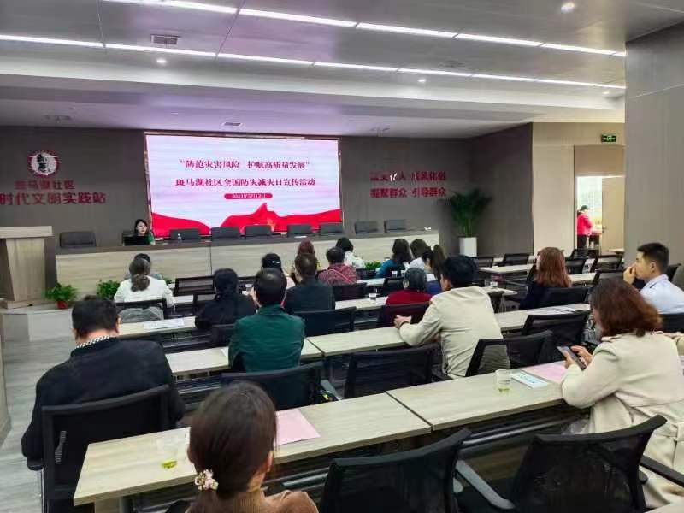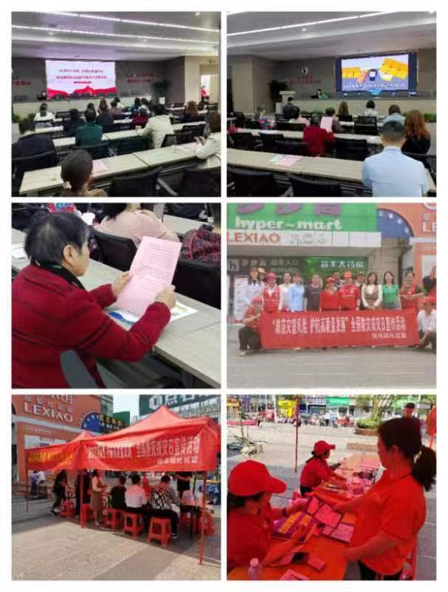
活动通过召开防灾减灾主题会议、观看宣传视频、发放倡议书以及陈列展板、悬挂横幅、发放宣传资料等形式，宣传防灾减灾知识，提升居民应对突发事件的能力和意识，共筑抵御灾害的坚实防线。同时通过此次活动共同开展消防安全、食品安全、交通安全、防范电信诈骗、防范非法集资等宣传。

